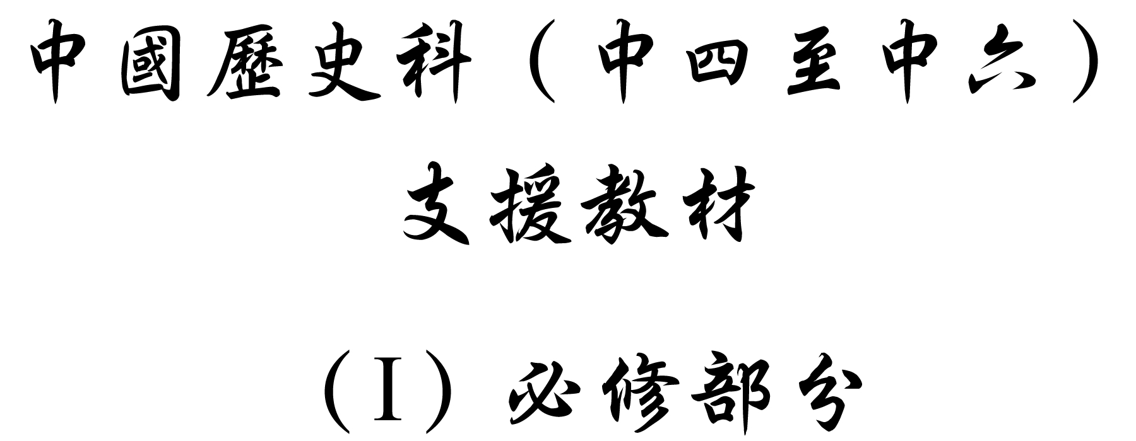

導論：軍閥割據與列強步步進迫下的中國

辛亥革命後中國的政局，沒有因成功推翻滿清的統治而得以穩定下來。相反，手握兵權的袁世凱，利用當時革命勢力未能控制全國的情況，而迫使溥儀退位，以及從孫中山手上奪取臨時大總統一職。之後，袁世凱更打擊異己，自立為帝。後來受到地方軍事勢力的聲討，而最終復辟失敗。袁世凱死後，中國仍處於各派軍閥割據混戰的動亂局面。

段祺瑞控制下的北洋政府，為取得外國人的承認，乃繼續大量向外國借款。在第一次世界大戰之後的巴黎和會之中，西方國家以秘密條約為憑，不顧中國的主權國利益，把德國在山東的利益轉讓給日本。這引起了中國國內民眾的強烈不滿，最終導致以北京大學學生和知識份子為首的五四運動出現，喚醒了全國各階層對中國文化及政治的反思及愛國情緒。

在國家分裂的情況下，以俄國和英國為首的列強，加緊對外蒙古和西藏進迫，企圖分裂中國領土。同時，孫中山亦在蘇聯的支持下，改組國民黨，吸納中國共產黨成員，籌備北伐，以實現統一的理想。不過由於國、共兩黨意見分歧，時有磨擦，於是在1927年結束了合作關係，並開始了以後的對抗狀態。

日本人在國民政府定都南京以後，開始大規模入侵中國東北，成立偽滿洲國，並且在華北地方滲透，作為全面侵華的先聲。1936年11月，張學良發動西安事變，促成國共兩黨再度合作，一致抗日。

八年抗戰期間，中國軍民奮起抵抗，國共雙方勢力亦有所變化。國民政府致力提高中國的國際地位，有所成就。但由於國內政策失敗，於是在抗日勝利以後，敗給中國共產黨。
學習重心：袁世凱、段祺瑞掌權時的政局

建議分析內容：

- 軍閥割據局面的形成及混戰的情況。

探討問題建議：

- 軍閥的崛起如何令中國陷入紛亂的局面？
探討問題建議：軍閥的崛起如何令中國陷入紛亂的局面？



辛亥革命之後，前清皇帝愛新覺羅．溥儀回憶當時袁世凱迫他退位之時，有以下的描述。

「武昌起義後，各地紛紛響應，滿族統帥根本指揮不動抵抗國民軍的北洋各鎮新軍，攝政王再也沒有辦法，只有接受奕劻這一夥人的推荐，起用了袁世凱。待價而沽的袁世凱，有徐世昌這位身居內閣協辦大臣的心腹之交供給情報，摸透了北京的行情，對於北京的起用推辭再三，一直到被授內閣總理大臣和統制全部兵權的欽差大臣，軍政大權全已在握的時候，他才在彰德『遙領聖旨』，下令北洋軍向民軍進攻。這時候的袁世凱和從前的袁世凱不同了，不僅有了軍政大權，還有了比這更為難得的東西，這就是洋人方面對他發生了興趣，而革命方面也有了他的朋友。」

引自愛新覺羅．溥儀著：《我的前半生》（北京：群眾出版社，1964年），頁39。



袁世凱的心腹趙秉鈞曾透露：「項城（袁世凱）本具雄心，又善利用時機。但雖重兵在握，卻力避孟德（曹操）欺人之名（註：即篡權奪位的野心），故一面挾北方勢力與南方接洽，一方面以南方勢力，以脅制北方。項城初以為南方易與，頗側南方，及南方選舉總統後，恍然南北是兩家，不願南方勢力增長，如國民大會成立，將終為其挾持，不能擺脫。乃決計專對清室著手，首先脅迫親貴王公，進而脅迫清帝，又進行恫赫太后，並忖度其心理，誘餌之優待條件，達到自行頒佈退位，以全權組織臨時政府。」

引自愛新覺羅．溥儀著：《我的前半生》（北京：群眾出版社，1964年），頁41-42。

建議討論問題：

根據資料一和二溥儀認為袁世凱如何建立其勢力？（試從控制清室、與列強及革命份子的關係分析。）



1912年2月13日，孫中山在向臨時參議院辭職的咨文中，附有以下三個條件：

「一．臨時政府地點設於南京，為各省代表所議定，不能更改；二．辭職後，俟參議院舉定新總統親到南京就任之時，大總統及國務員（國務院）乃行解職；三．臨時政府約法為參議院所定，新總統必須遵守頒佈之一切法律章程。」

轉引自胡繩武著：《清末民初歷史與社會》（上海：上海人民出版社，2002年），頁436。



孫中山在宣佈辭去臨時總統一職之時，亦趕緊與參議院修訂《中華民國臨時約法》（簡稱《臨時約法》）。《臨時約法》的立法精神是行政、立法、司法三權分立。下文引自《臨時約法》第二條和第四條。

「（第二條）中華民國之主權，屬於人民全體。……
（第四條）中華民國以參議院、臨時大總統、國務員（國務院）、法院行使其統治權。」

轉引自戴傳言著：〈民國政治論〉（1913年2月10日），載國史館編，中華民國建國文獻編輯委員會審定：《中華民國建國文獻－民初時期文獻》（台北：國史館，1997年），第一輯，史料一，頁161-162。

建議討論問題：

- 為促使全國及早統一，孫中山決定辭去臨時總統一職。他在離任前提出三個條件有何目的？試以資料三和四加以說明。

- 你認為孫中山辭去臨時總統一職這個決定，怎樣影響以後五年中國政治的發展？



1913年，袁世凱以「善後」為名，向英法德俄日五國銀行團借款，並於1914年與銀行團代表簽訂《善後借款合同》。下面是合同的主要內容。

- 共2,500萬鎊，年息五厘。
- 以鹽稅、海關稅和冀、魯、豫、蘇四省的中央稅為抵押。
- 分47年還清借款及利息。

參考（佚名）〈民國最近之兩大問題〉，載國史館編，中華民國建國文獻編輯委員會審定：《中華民國建國文獻－民初時期文獻》（台北：國史館，1997年），第一輯，史料一，頁191-194；血鑄中華1840-1949：百年大事 – 1910-1914，【在線】，http://cyc6.cycnet.com:8090/xuezhu/100event/content.jsp?n_id=55 [下載日期：2004年4月15日]。



中華民國眾議院於1913年5月6日就袁世凱向外借款一事進行討論。翌日參眾兩院就討論結果發表聲明。下文引自兩院發表的聲明。

「……本院已全院議決對政府四月二十六日，與五國簽字之2,500萬鎊，認為未經前參議院通過，違法簽字，當然無效。」

引自〈參眾兩院討論大借款紀事〉，載國史館編，中華民國建國文獻編輯委員會審定：《中華民國建國文獻－民初時期文獻》（台北：國史館，1997年），第一輯，史料三，頁92。

建議討論問題：

- 資料五提到袁世凱以「善後」為名向五國銀行借錢。「善後」是什麼意思呢？他向列強借款如何損害中國的經濟與主權？

- 為什麼參眾兩院決議有關借款合同屬於違法呢？

- 根據以上資料，你認為中華民國總統的權力受到什麼制約？（《中華民國臨時約法》如何定下國家的管治體制？）而袁世凱又如何嘗試擺脫這種制約？

- 從袁世凱向外國大量借款來看，你想他的目的是什麼？



1915年，中國國內不斷出現帝制論與反帝制論。同年袁世凱正式下令恢復帝制。下文引自他頒佈全國的申令。

「惟當此國情萬急之秋，人民歸嚮之誠……我皇帝倘仍固執謙退，辭而不居，全國生民，實有若墜深淵之懼……若夫曆數遷移，非關人事，曩則清室鑒於大勢，推其政權於民國，今則國民出於公意，戴我神聖之新君……今日者，國民厭棄共和，趨嚮君憲，則是民意已改，國體已變，民國元首之地位已不復保存，民國元首之誓詞，當然消滅。」

引自〈袁世凱承認帝位令〉（1915年12月12日），載國史館編，中華民國建國文獻編輯委員會審定：《中華民國建國文獻－民初時期文獻》（台北：國史館，1997年），第一輯，史料三，頁502-506。



下文引自孫中山於1915年5月的《討袁世凱宣言》。

「今凱背棄前盟，暴行帝制……解散國會……濫用公款，謀殺人才，而陷國家於危險之地位矣……今長江大河萬里以內，武漢京津扼要諸軍，皆已暗受旗幟，磨劍以待……正義所至，何堅不破，願與愛國之豪俊共圖之。」

引自孫中山著：〈討袁宣言〉（1915年5月），載國史館編，中華民國建國文獻編輯委員會審定：《中華民國建國文獻－民初時期文獻》（台北：國史館，1997年），第一輯，史料三，頁525-526。

建議討論問題：

- 根據資料七，袁世凱強調其稱帝是基於什麼因素？

- 袁世凱就其稱帝的解釋，與資料八孫中山所指出的情況主要有什麼分別？

- 不論袁世凱有何動機，你以為民國初年的情況適合實行共和抑或實行帝制？試根據你對當時中國國情的理解，加以說明。



下面的圖畫是根據一幅在1920年刊登的漫畫而繪畫的，畫題為《雄雞孵蛋》，反映黎元洪任總統時面對的問題。

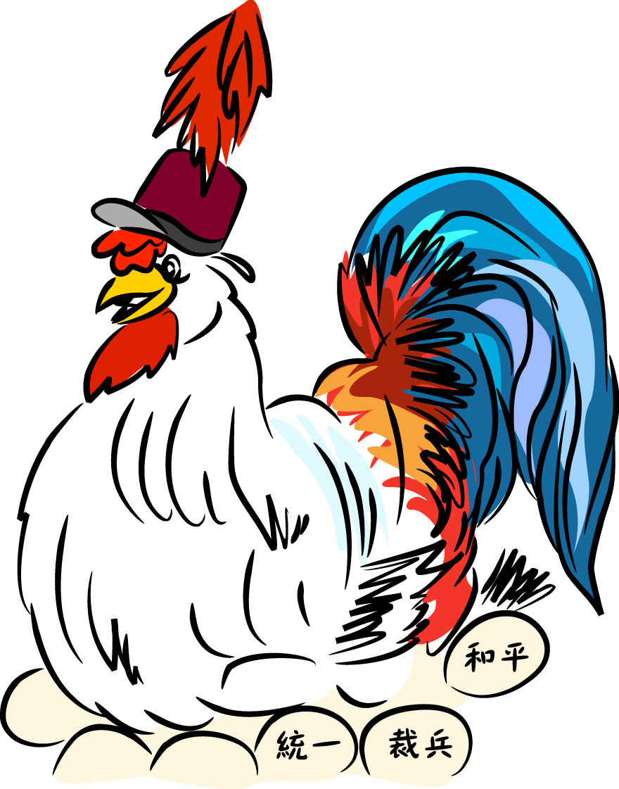

參考李忠清、楊小民編：《漫畫時政》(北京：現代出版社，1999年)，頁22。



袁世凱死後，中國出現了各派軍閥割據和互相火拼的局面。皖系的段祺瑞得到日本的支持，而直系的馮國璋則有美國為靠山，使兩派逐漸分裂。段祺瑞根據袁世凱生前所定新《約法》，以國務院名義建議副總統黎元洪應「代行」總統職權；但以馮國璋為首的北洋軍閥及國民黨等均主張根據《臨時約法》，由黎元洪繼任大總統。同時，在第一次世界大戰期間，兩派對於參戰與否都存有很大的分歧：段祺瑞因得到日本的支持，主張與德國絕交及宣戰；黎元洪則主張響應美國，反對參戰。在對內統一方面，段祺瑞主張以武力統一中國，但馮國璋等人均主張和平統一。

參考李侃、李時岳、李德征、楊策、龔書鋒著：《中國近代史》（北京：中華書局，2001年），頁442-449。
建議討論問題：

- 資料九的圖畫顯示黎元洪當時需要面對哪些問題？你認為漫畫家對黎元洪解決這些問題的信心有多大呢？（漫畫的題目是什麼？它給你甚麼啟示？）

- 袁世凱死後，中國陷入軍閥割據的形勢。究竟當時有哪些軍閥派系呢？試在下面的地圖上劃上各派系大概的勢力範圍，並指出最大勢力的三個派系。

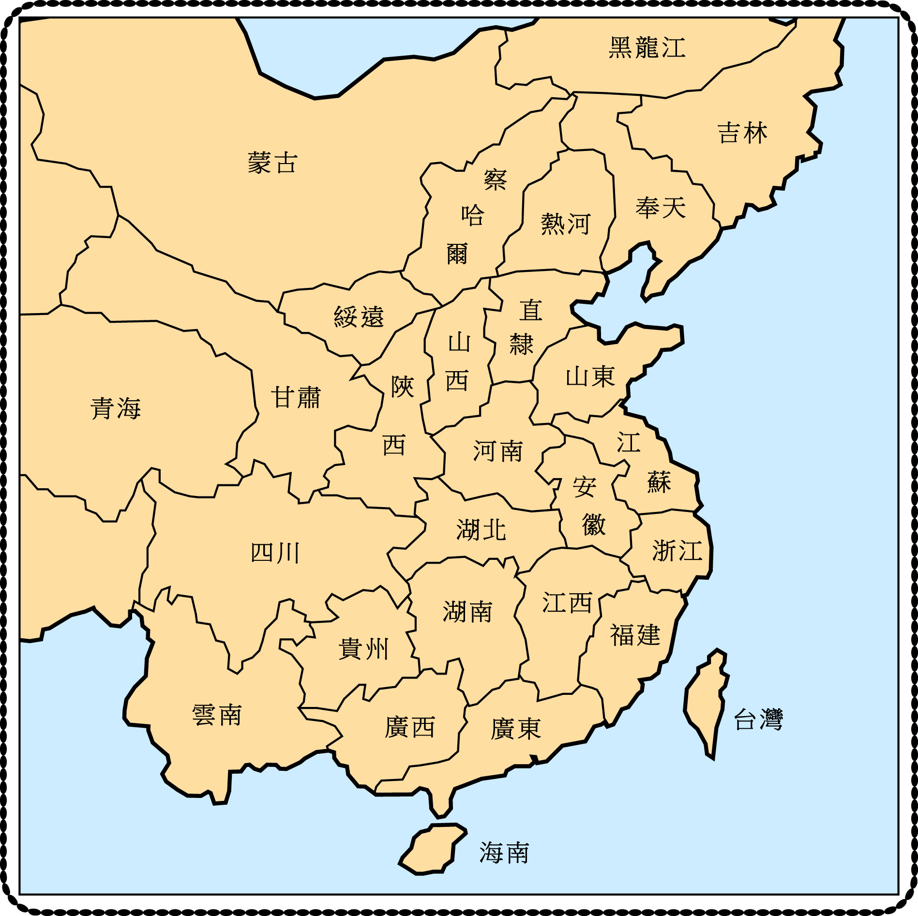

- 各軍閥派系之間在政治發展、對外關係方面的看法有何分歧呢？試根據資料十，並就你所知，加以整理說明

- 你認為軍閥割據的局面如何促使列強在中國奪取更多特權呢？

